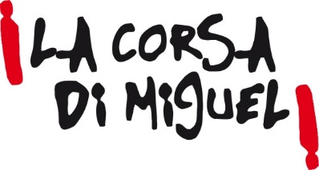

**PROGETTO MIGUEL SCUOLE 2024-25**

**Modulo di adesione**

Da inviare al seguente indirizzo di p.e. ilmilledimiguel@gmail.com - eventi@ussi.it, entro il **10 Novembre 2024.**

Scuola (nome, indirizzo e grado):

Indirizzo Sede:

Insegnanti di riferimento:

E-mail della scuola e del prof.:

Telefono della scuola e cell. del prof.:

**Eliminare dalla lista le attività cui NON si intende partecipare**

**Seminari già in calendario “LO SPORT E’ UN MAPPAMONDO”**

**15/11/2024 Reggio Calabria 9:00 - 13.00**

 **18 /11/2024 IIS "Pertini" KR 9.00 – 10.30**

 **19/11/2024 IC "Vivaldi" - LS "Fermi" Catanzaro Lido 9.00 – 10.30**

 **20/11/2024 LS "Berto" Vibo Valentia 9.00 – 10.30**

**LS "Capialbi" Vibo Valentia 10:45 - 12:15**

 **21/11/2024 Locride 8.30 – 13.00**

 **22/11/2024 L.S. "Valentini Majorana" Castrolibero (CS) 9.00 – 13.00**

**Tutte le scuole interessate a organizzare l'incontro seminario dal titolo "Lo sport è un Mappamondo" nelle loro sedi d'istituto, o partecipare in sedi pubbliche o strutture sportive insieme, possono contattare i responsabili del progetto**

Enza Beltrone 3246142021 - Valerio Piccioni 3356967821

(eventi@ussi.it) (ilmilledimiguel@gmail.com)

 **“Il 1000 di Miguel”** scuole di primo e secondo grado (gennaio febbraio 2025)

 **Concorso creativo INVENTA IL TUO SPORT- “Premio GIANNI BONDINI”**

**Le adesioni vanno inviate in formato word all’indirizzo e-mail** [**ilmilledimiguel@gmail.com**](mailto:ilmilledimiguel@gmail.com) **entro il 10 Novembre 2024**